Projet Pégase - PMU
Intégration du terminal de prise de paris dans l'architecture Pégase.

A la fin des années 90, le PMU s'est lancé dans la modernisation de son système de prise de paris. Tous les terminaux présents dans les tabacs seront remplacés, les serveurs régionaux seront remplacés par un système centralisé capable de traiter en temps réel les prises de paris (y compris à 5 minutes du départ du grand prix d'Amérique), c'était le projet Pegase.

Terminal de prise de paris
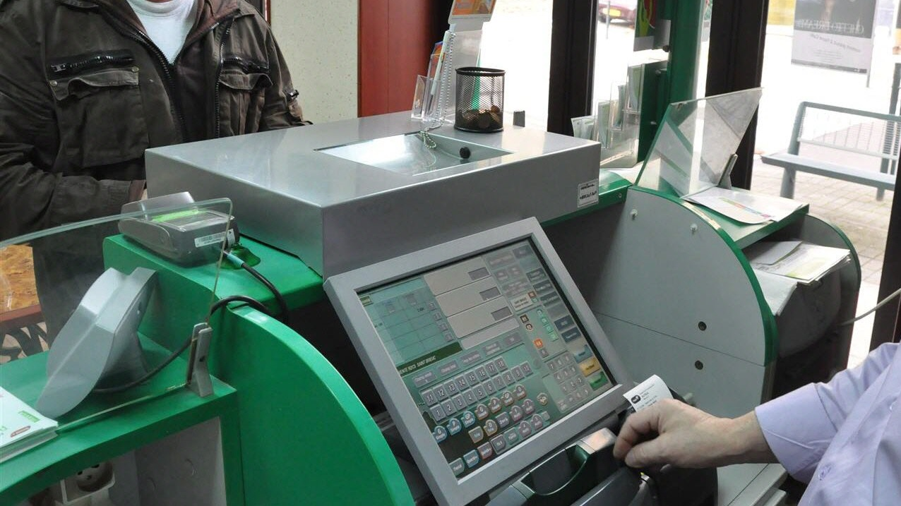

Architecture générale
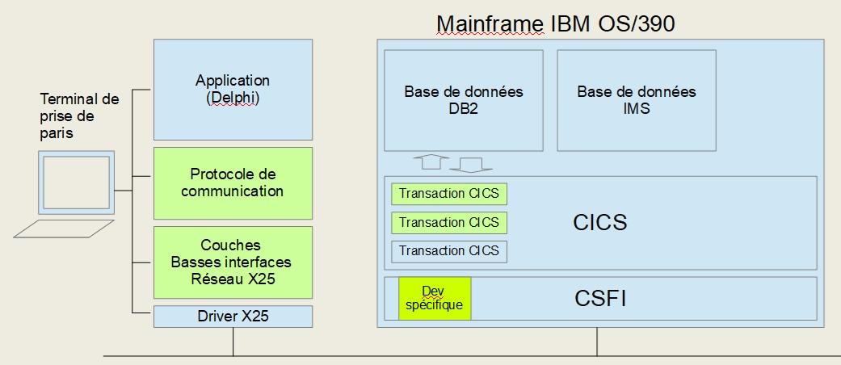

L'architecture réseau retenue (à l'époque) par le PMU était le réseau X25. Le terminal de prise de paris est sous Windows.
L'objectif de notre projet (périmètre en vert) était d'intégrer le terminal à l'architecture Pegase :
- réalisation des couches basses d'interfaçage avec le driver de la carte X25
- codage du protocole de communication définit par le PMU (une centaine de type de message avec une payload), gestion des erreurs, ...
- mise à disposition d'une API pour l'applicatif
- réalisation d'un développement spécifique sur une couche technique du mainframe pour intercepter les messages du protocole,
- développement des transactions CICS pour chaque type de message du protocole, lecture ou mise à jour de la base de données (CRUD)

Mon rôle : directeur de projet, architecte logiciel
-architecture logicielle de la solution
-rédaction avec le client des spécifications détaillées
-mise en place des process qualité
-pilotage de l'équipe projet
-recette avec le client

Technologies : langage C, Cobol, SQL, Assembleur 390

